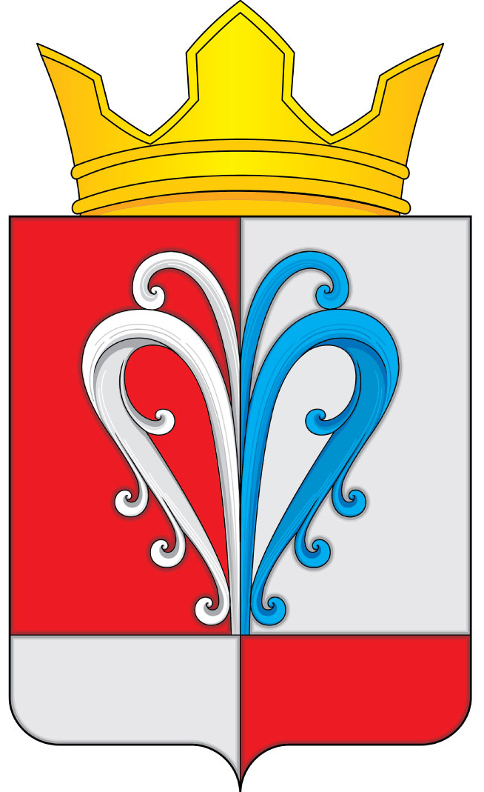
РОССИЙСКАЯ ФЕДЕРАЦИЯ
КАМЧАТСКИЙ КРАЙ
ЕЛИЗОВСКИЙ МУНИЦИПАЛЬНЫЙ РАЙОН
ПОСТАНОВЛЕНИЕ
АДМИНИСТРАЦИИ НАЧИКИНСКОГО СЕЛЬСКОГО ПОСЕЛЕНИЯ

от 31 мая 2021 года № 41

О внесении изменений в Правила землепользования и застройки Начикинского сельского поселения Елизовского муниципального района в Камчатском крае.

На основании Решения Собрания депутатов Начикинского сельского поселения № 99 от 26.06.2012 о внесении изменений в Правила землепользования и застройки Начикинского сельского поселения Елизовского муниципального района в Камчатском крае, в соответствии с решением собрания участников публичных слушаний состоявшихся 26.04.2021, руководствуясь ст.ст. 45,46 Градостроительного кодекса Российской Федерации, Уставом Начикинского сельского поселения, Положением «О порядке проведения публичных слушаний в Начикинском сельском поселении Елизовского муниципального района в Камчатской области» утвержденным Решением Собрания депутатов Начикинского сельского поселения № 9 от 08.12.2005
ПОСТАНОВЛЯЮ:

1. Внести изменения в Правила землепользования и застройки Начикинского сельского поселения Елизовского муниципального района Камчатского края от 26.04.2021 в тестовую часть: стр 48. Дополнить основные виды разрешённого использования, видом – недропользование, зоны объектов непищевой и пищевой промышленности (ПР 1), (ПР 2).
2. Данное постановление является основанием Управлению Федеральной службы государственной регистрации, кадастра и картографии по Камчатскому краю для внесения изменений в текстовую часть.
3. Настоящее постановление вступает в силу с момента официального опубликования.
4. Контроль за исполнение настоящего постановления оставляю за собой.

Глава Начикинского
сельского поселения В.М. Пищальченко

